

Projeto Final – Estoril Track Manager

Fundamentos de Bases de Dados

Ano Letivo: 2025/2026

Trabalho realizado por:
Tomás Xavier, NMEC: 125493
Guilherme Gomes, NMEC: 125438

Índice

Introdução 3
Estrutura da Pasta do Projeto 3
Requisitos Funcionais 4
Entidades 4
Diagramas 6
Diagrama Entidade-Relação 6
Esquema Relacional 7
Normalização 8
Queries 9
DDL – Data Definition Language 9
DML – Data Manipulation Language e 12
Formulários na Interface 12
Views 15
UDF’S – User Defined Functions 16
Index’s 17
Triggers 18
Stored Procedures 20
Conclusão 22

Introdução

Como tema para o nosso projeto, decidimos desenvolver uma base de dados para o autódromo do Estoril. Este sistema foi projetado para centralizar a gestão de competições, permitindo que utilizador comum consiga ver Eventos (sejam estes passados, atuais ou futuros), Recordes, Pilotos e Equipas.
Para além da consulta pública, o sistema fornece também interfaces para três tipos diferentes de utilizadores: Diretores de Corrida, que gerem os eventos e sessões; Diretores de Equipa, que são responsáveis pela inscrição de carros e pilotos da sua equipa em eventos e sessões; e Técnicos de Pista, que registam os tempos de volta dos pilotos em tempo real, assim como as condições meteorológicas da pista.
A nossa interface foi desenvolvida em Python, com o uso do framework Flask, ligada a um servidor SQL Server.

Estrutura da Pasta do Projeto
Project_FBD/
| app.py
| config.py
| dados.sql
|
+---routes/
| auth.py
| diretor_corrida.py
| diretor_equipa.py
| public.py
| tecnico_pista.py
|
+---static/
| +---assets/
| \---css/
|
+---templates/
| homepage.html
| events.html
| records.html
| ...
|
\---utils/
| database.py

Requisitos Funcionais
Aceder a informação sobre:
-pilotos;
-equipas;
-eventos;
-recordes.
Gestor de Equipa pode:
-criar uma equipa;
-adicionar/remover pilotos da sua equipa;
-adicionar/remover carros da sua equipa;
-inscrever/desinscrever pilotos e carros de eventos e sessões.

Diretor de Corrida pode:
-criar/apagar um evento;
-adicionar/remover sessões do seu evento;
-ver histórico de eventos.
Técnico de Pista pode:
-definir condições meteorológicas da pista a cada volta;
-definir os tempos de volta de cada piloto.

Entidades
Utilizador: Representa qualquer pessoa com acesso ao sistema do autódromo. É a entidade base que armazena as credenciais de acesso (username, password), o email e o nome.
Diretor de Corrida: Tipo de utilizador responsável pela gestão global do calendário do autódromo. Tem autoridade para criar eventos, definir sessões e gerir o status de conclusão das provas.
Diretor de Equipa: Tipo de utilizador que gere uma equipa específica. É responsável pela frota de carros, pela contratação de pilotos e pela inscrição da equipa em eventos e sessões oficiais.
Técnico de Pista: Tipo de utilizador responsável pelo registo técnico durante as provas. É quem insere os tempos de volta e monitoriza as condições meteorológicas da pista em tempo real.
Equipa: Representa uma organização desportiva associada a um país. Cada equipa é gerida por um Diretor de Equipa e possui um conjunto próprio de pilotos e veículos.
Piloto: Representa o atleta que conduz os veículos. Contém informações como número de licença, data de nascimento e nacionalidade.
Carro: Representa o veículo utilizado nas competições. É identificado pelo VIN (Vehicle Identification Number) e inclui especificações técnicas como marca, modelo, categoria, potência, peso e tipo de motor.
Evento: Representa uma competição no calendário do autódromo. Possui um nome, tipo, datas de início e fim, e um status que indica se está agendado, a decorrer ou concluído.
Sessão: Representa uma divisão específica de um evento (ex: Treinos Livres, Qualificação, Corrida). Armazena dados meteorológicos como temperatura do ar, do asfalto, humidade e precipitação.
Volta: Representa o registo de performance de um piloto com um carro numa determinada sessão. Contém o tempo (em milissegundos), o número da volta e a pressão dos pneus utilizada no momento.

Diagramas

Diagrama Entidade-Relação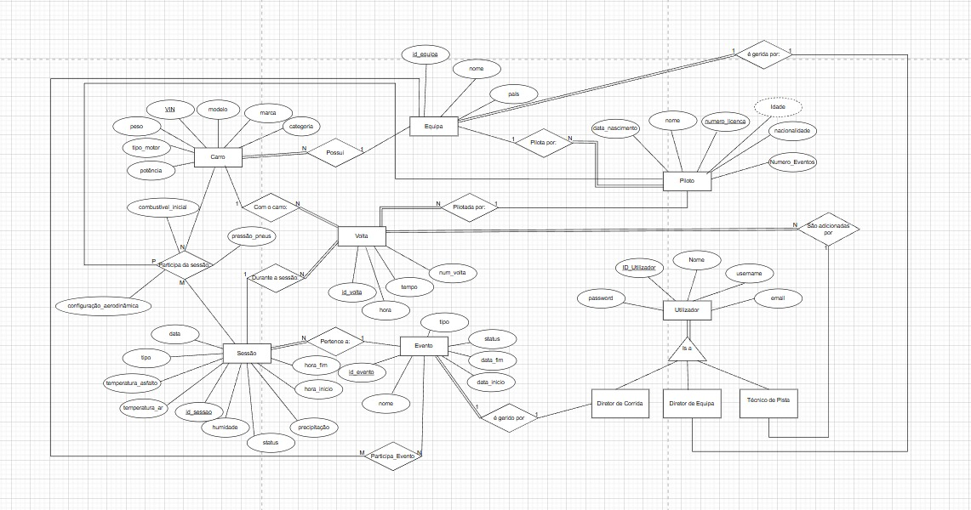
Diferenças da última apresentação:
-Remoção da tabela de permissões, visto que acabou por ser uma tabela desnecessária para a nossa implementação.
-Substituímos a relação Está_configurado, pela relação Participa_da_sessao, incluindo também a tabela Piloto na relação de forma a facilitar a implementação.
-Criámos uma nova relação Participa_Evento entre Equipa e Evento, de forma a facilitar a implementação.
-Adicionámos o atributo derivado “Idade” na tabela Piloto, para que o pudéssemos apresentar na aba de detalhes do piloto.

Esquema Relacional
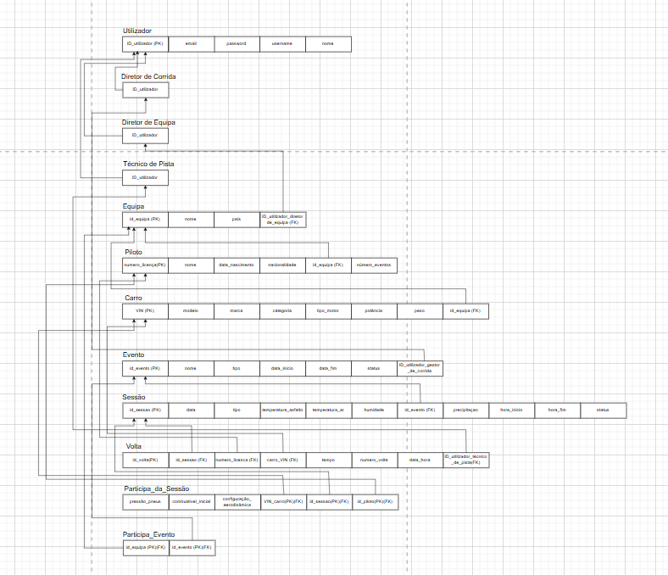

Normalização
Primeira Forma Normal (1FN): todos os atributos das tabelas contêm apenas valores atómicos e não existem grupos repetidos.
-Todas as tabelas do nosso projeto possuem uma Primary_Key única e não utilizam colunas compostas ou multi-valoradas, logo está na 1FN.
Segunda Forma Normal (2FN): cumpre a 1FN e todos os atributos não-chave devem depender da totalidade da chave primária, o que se verifica no nosso projeto.
Terceira Forma Normal (3FN): cumpre a 2FN e não existem dependências transitivas entre atributos não-chave, o que se verifica no nosso projeto.
-NOTA: embora o nosso sistema cumpra a 3FN, mantivémos o campo numero_eventos na tabela Piloto por motivos de performance. Esta desnormalização é gerida automaticamente pelo trigger trg_AtualizarNumeroEventos, que assegura que esta redundância não cause inconsistência.
O nosso sistema não cumpre a BCNF. Optámos por não normalizar até à BCNF porque esta decomposição levaria à criação de tabelas excessivamente fragmentadas, que prejudicaria a performance das consultas à BD.
-

Queries

DDL – Data Definition Language
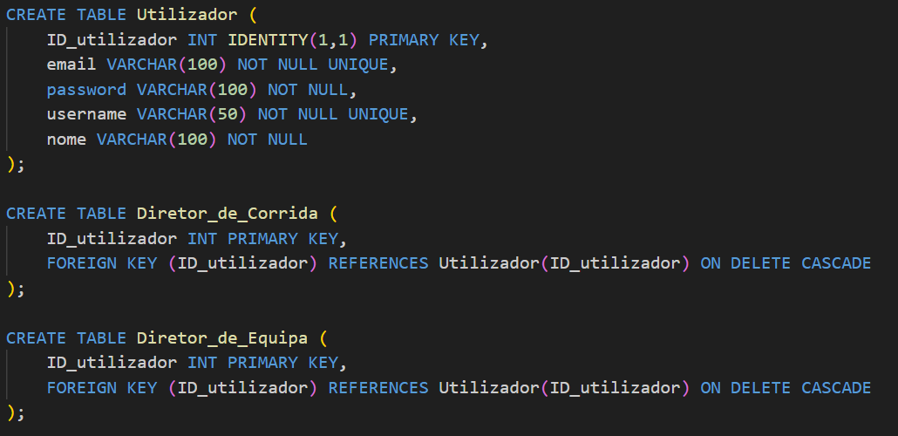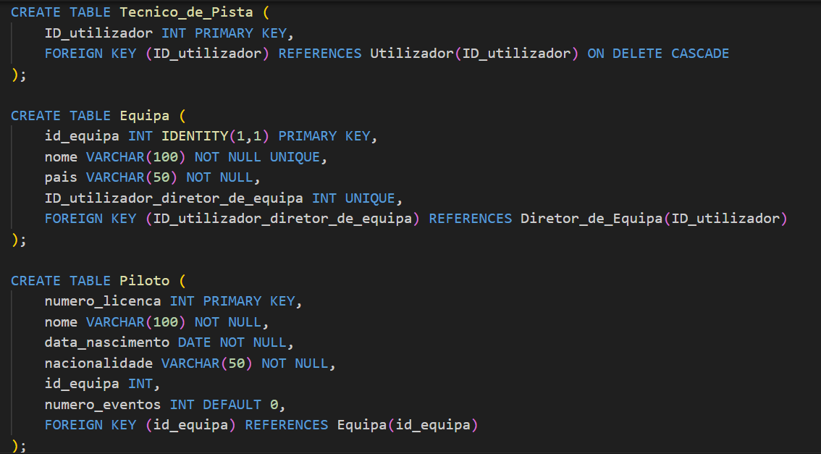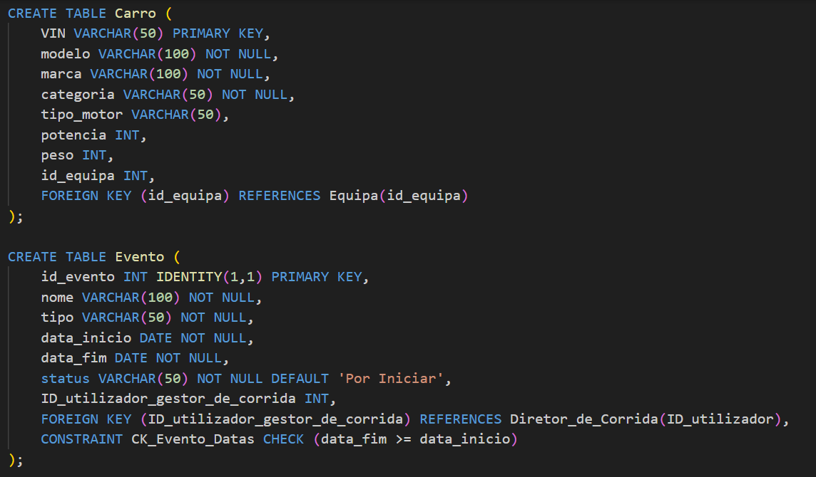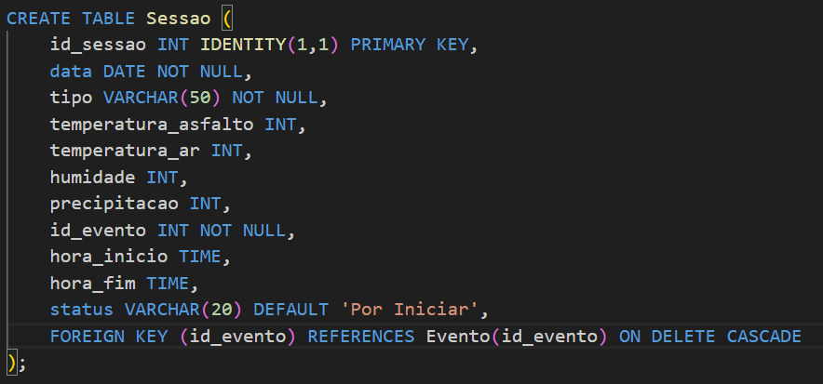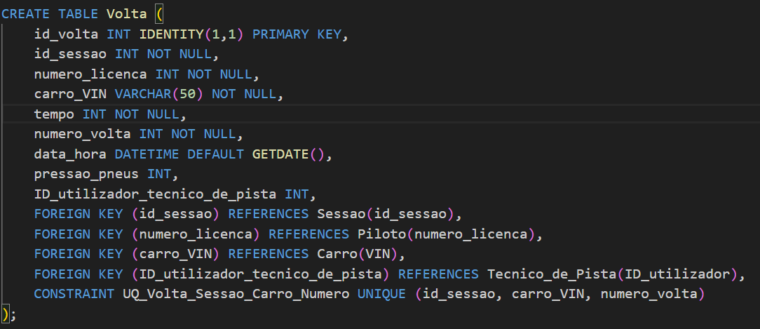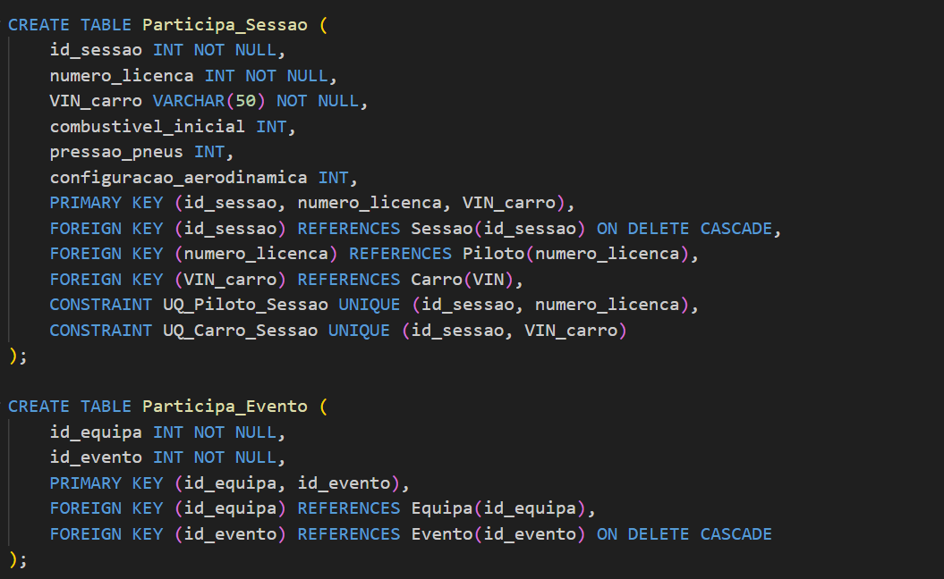

DML – Data Manipulation Language e

Formulários na Interface
Para realizarmos a inserção de dados recorremos a ferramentas de inteligência artificial para que nos gerassem os dados a serem inseridos. Para além dos dados apresentados abaixo, temos também, na base de dados, dados que foram introduzidas de forma dinâmica através do website.
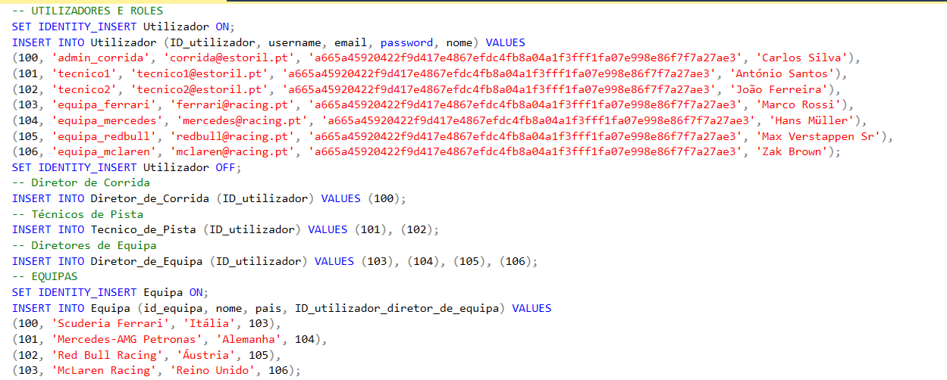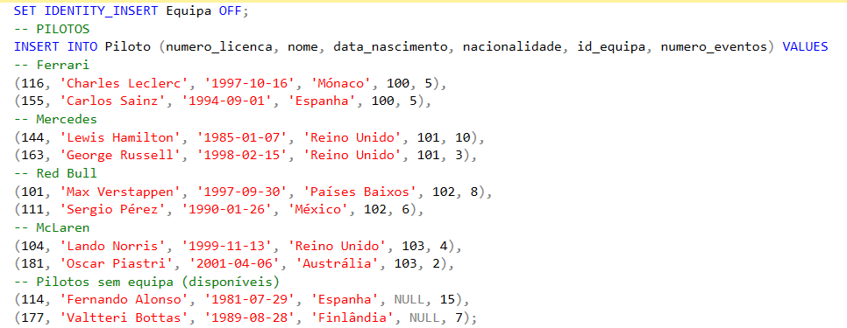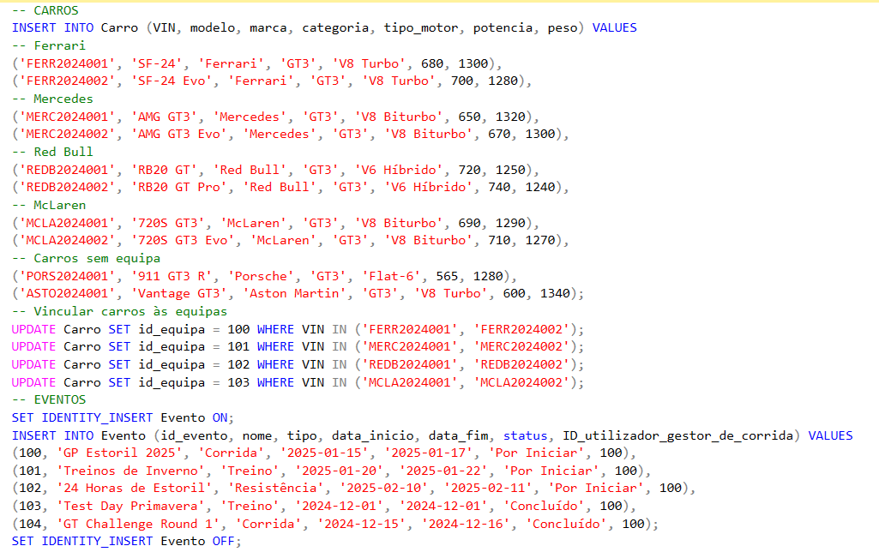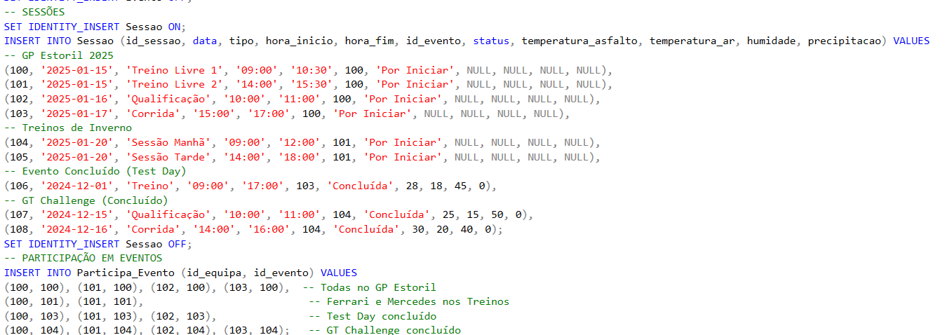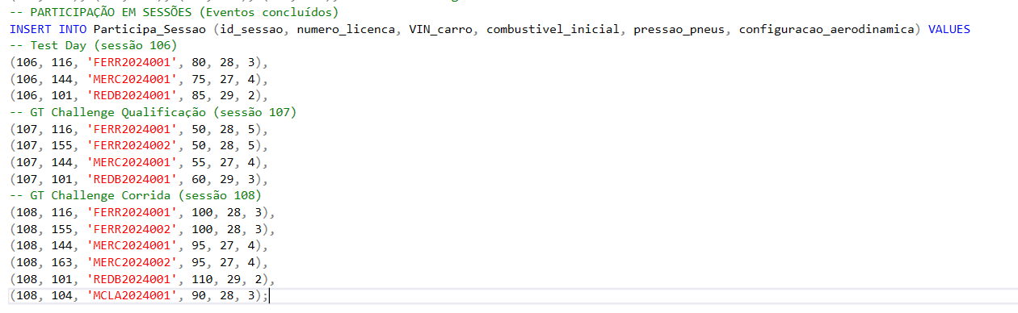

Associámos os seguintes formulários a Stored Procedures em vez de comandos DML diretos no python, de forma a termos uma maior segurança contra ataques de SQL Injection e para que não existam dados inconsistentes caso ocorra um erro a meio dum processo.

Formulário | Ação do utilizador | Operação DML | Descrição
Página de Registo | Criar conta nova | sp_RegistarUtilizador | Executa um INSERT na tabela Utilizador e na tabela de perfil correspondente.
Gestão de Equipas | Criar Equipa | sp_CriarEquipa | Realiza um INSERT na tabela Equipa associando-a ao ID do Diretor logado.
Painel do Diretor | Adicionar Piloto | sp_AdicionarPiloto | Executa um INSERT na tabela Piloto após validar a unicidade da licença.
Painel do Técnico | Registar Volta | sp_RegistarVolta | Converte o tempo e faz um INSERT na tabela Volta.
Página de Eventos | Cancelar Evento | sp_CancelarEventoCompleto | Executa um DELETE em cascata para remover o evento e todos os dados dependentes.
Definições de Perfil | Alterar Nome/Senha | UPDATE Utilizador | Comando DML direto (UPDATE) para modificar atributos do perfil do utilizador.
Gestão de Frota | Editar Carro | sp_AtualizarCarro | Executa um UPDATE nos atributos técnicos da tabela Carro.
Inscrições | Inscrever em Sessão | sp_InscreverSessao | Realiza um INSERT na tabela de associação Participa_Sessao.

Views
Recorremos à criação de views para otimizar o acesso aos dados e simplificar a lógica no lado do servidor. O uso destas permitiu-nos encapsular joins complexos e criar uma camada de abstração que simplificou a comunicação entre a base de dados e o framework Flask. Implementámos duas views fundamentais no nosso projeto:
vw_RankingPilotos: Esta view centraliza a informação necessária para a listagem e filtragem de pilotos. Ao consolidar os dados da tabela Piloto com os nomes das respetivas equipas e integrar a função escalar fn_IdadePiloto, eliminámos a necessidade de realizar múltiplos left joins e cálculos de data em tempo de execução na aplicação.
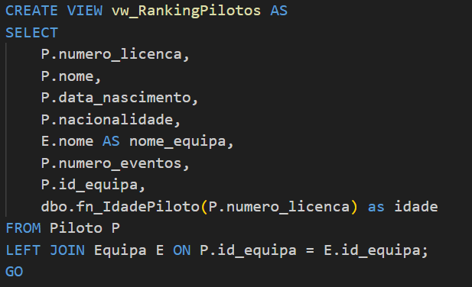
vw_Recordes: Esta view foi desenvolvida especificamente para a página de tempos, ela agrega cinco tabelas distintas para fornecer um histórico de performance. A sua grande vantagem reside na integração das funções de formatação de tempo e no cálculo dinâmico do gap para o melhor tempo feito, permitindo que a tabela de recordes seja alimentada por uma única consulta simples, o que melhora drasticamente a performance da página.
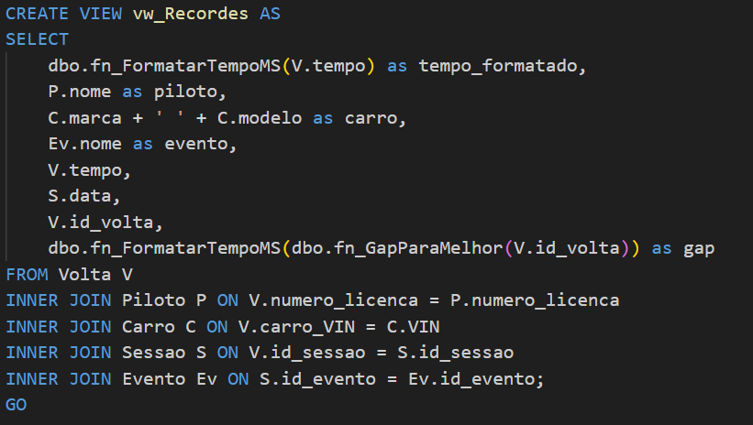

UDF’S – User Defined Functions
Implementámos quatro UDF’s no nosso projeto, que nos permitiram tornar o código mais legiivel, assim como as consultas de dados SQL mais eficientes.
Tratamento da Cronometragem(TempoParaMs e fn_FormatarTempoMS): Estas funções formam o sistema de tempos do nosso projeto. Enquanto que a primeira converte entradas de texto em milissegundos para ser possível realizar cálculos no SQL, a segunda faz o oposto, formatando os dados para uma leitura humana “mm:ss:ms”. Isto assegura um armazenamento eficiente e uma exibição precisa dos dados.
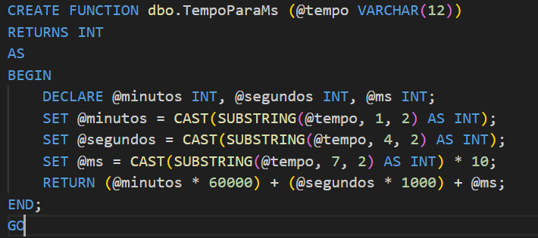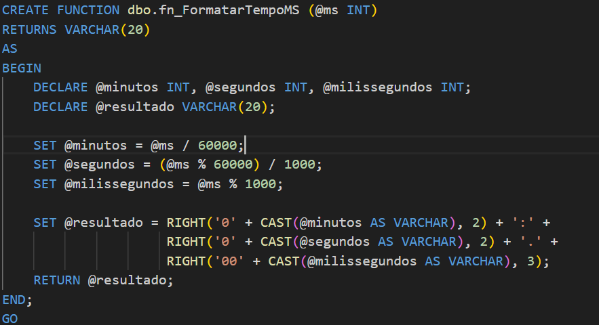
fn_GapParaMelhor: Esta função permitiu-nos calcular a diferença de tempo entre uma volta específica e a melhor volta da mesma sessão. Isto permite que a tabela de recordes mostre instantaneamente a distância de tempo entre pilotos, sem ser necessário a criação de queries complexas.
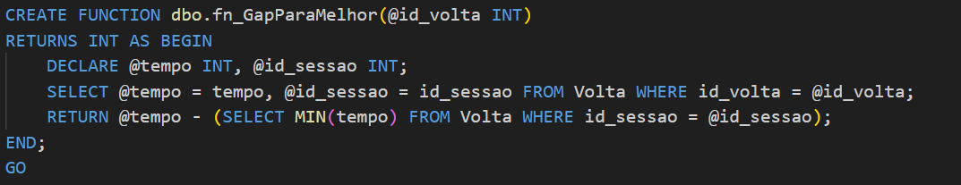
fn_IdadePiloto: Utilizamos esta função para tornar os dados dos pilotos mais dinâmicos, calculando automaticamente a idade deste com base na sua data de nasimento. Como temos esta lógica integrada diretamente no SQL, garantimos que a informação de idade esteja sempre atualizada.
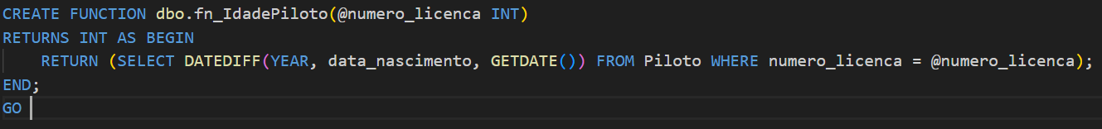

Index’s
O uso de índices é essencial para tornar mais eficaz a pesquisa de dados numa base de dados. À medida que o volume de dados em tabelas como Volta cresce, se não usássemos índices, o SQL teria de realizar leituras longas e complexas às tabelas, o que demoraria mais tempo e degradaria a experiência do utilizador. Implementámos três Non-Clustered Indexes para garantir uma pesquisa otimizada e rápida, independentemente do crescimento da quantidade de dados na base de dados.
IX_Utilizador_Login: Criámos este índice para facilitar o fluxo do login. Ao usarmos este índice, o SQL Server consegue validar as crendencias de um utilizador e recuperar o perfil deste diretamente do índice, sem precisar de consultar a tabela principal.
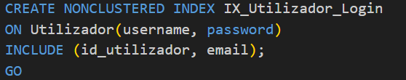
IX_Volta_Tempo: Uma vez que a página de recordes é uma das mais consultada, criámos este índice para armazenar os tempos de volta já ordenados de forma ascendente. Assim, quando o Flask solicita a lista de recordes, estes já vêem previamente ordenados do SQL, poupando o esforço necessário para uma ordenação em tempo real para diversos registos.
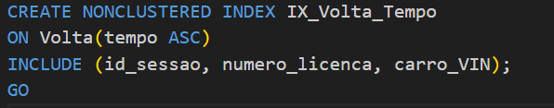
IX_Piloto_Nome: Criámos este índice para facilitar a pesquisa na página de pilotos, otimizando as consultas baseadas no nome (o atributo mais comum de ser pesquisado).
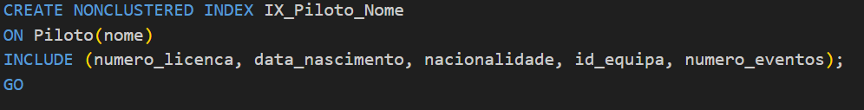

Triggers
A implementação de triggers foi necessária no nosso projeto para garantir que o sistema funciona de forma consistente, independente das ações feitas na interface. Desenvolvemos três triggers, estes sendo:
trg_ValidaçãoCondicoesVolta: Este trigger INSTEAD OF INSERT atua como uma barreira de segurança/verificação técnica. Antes de ser permitido o registo de qualquer volta na tabela Volta , o sistema verifica se os dados das condições meteorológicas já foram inseridos para a respetiva sessão. Caso esse não seja o caso, a operação é interrompida com a mensagem de erro “Não é possível registar voltas. As condições climáticas da sessão ainda não foram registadas.”.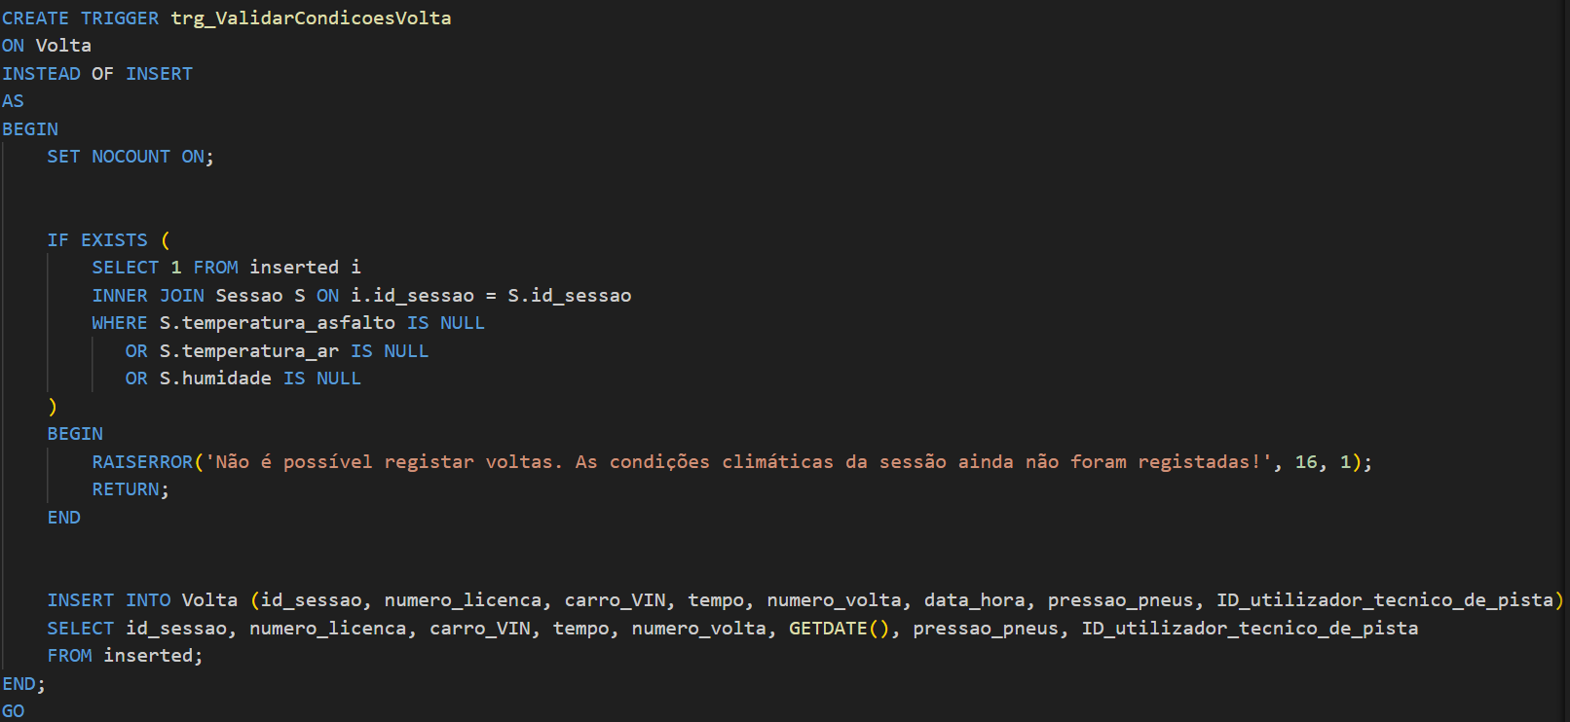

trg_AtualizarStatusEvento: Este trigger automatiza o ciclo de vida das competições. Sempre que uma sessão é atualizada, a base de dados verifica se todas as sessões associadas a esse evento já estão concluídas, ou se a data de fim do evento já passou. Se for este o caso, o status do Evento é alterado para “Concluído”, automatizando o sistema e garantindo que o calendário oficial esteja sempre atualizado.
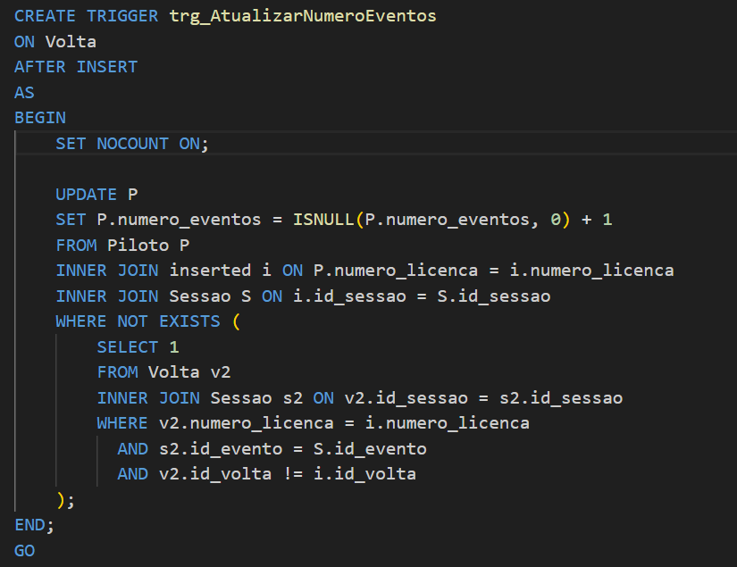
trg_AtualizarNumeroEventos: Este trigger foi criado com o objetivo de manter a consistência dos dados históricos à medida que são incrementadas novas voltas. Quando um piloto tem a sua primeira volta registada por um técnico de pista, num evento onde ainda não tinha participado, o sistema incrementa o contador numero_eventos na tabela Piloto. Assim evutamos contagens duplas, e garantimos que o perfil do atleta reflete a realidade.
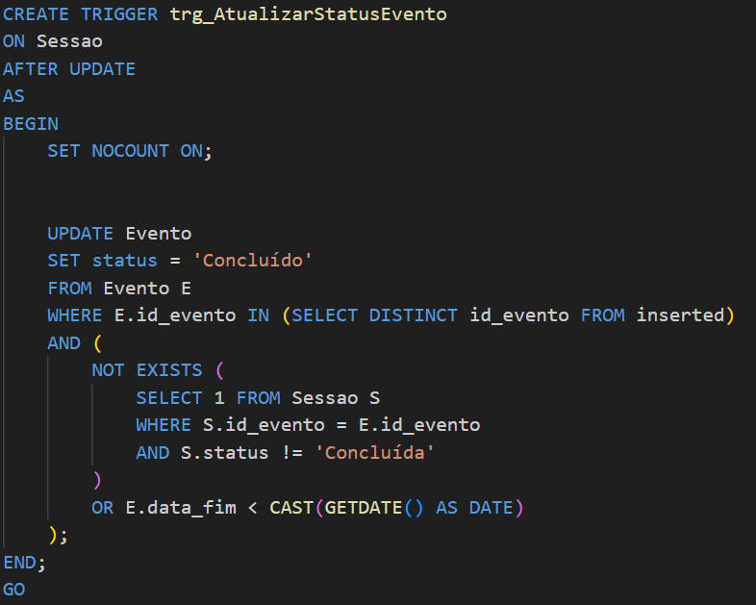

Stored Procedures
O uso de Stored Procedures no nosso projeto apresentou diversas vantagens, como a abstração de lógica complexa, tornando o código da aplicação python muito mais limpo, reduzindo as queries extensas que seriam necessárias de executar; a melhoria da performance, uma vez que estas são pré-compiladas no SQL Server; e o controlo de transações, para garantir que se ocorrer algum erro a meio da criação duma conta por exemplo, não fique nada gravado.
sp_RegistarVolta: Converte uma string de tempo (usando TempoParaMs) para milissegundos e insere um novo registo de volta na base de dados.
sp_AdicionarPiloto: Insere um novo piloto no sistema, verificando previamente se o número de licença já existe de forma a evitar duplicados.
sp_VincularPiloto: Associa um piloto já existente a uma equipa, desde que este ainda não esteja vinculado a nenhuma outra.
sp_AdicionarCarro: Regista um novo veículo na base de dados com todas as suas especificações técnicas (VIN, potência, peso, etc.).
sp_VincularCarro: Atribui um carro disponível a uma equipa específica.
sp_CancelarEventoCompleto: Remove um evento e todos os dados dependentes (voltas, sessões, participações e inscrições), garantindo a integridade dos dados.
sp_ListarEventosComTotais: Gera um relatório de eventos que inclui a contagem agregada de quantas equipas e pilotos participaram em cada um.
sp_ManutencaoStatusEventos: Atualiza automaticamente o estado dos eventos ("A Decorrer" ou "Concluído") comparando as datas de início e fim com a data atual.
sp_RegistarUtilizador: Gere o registo de novos utilizadores e atribui-os automaticamente às tabelas de perfil específicas (Técnico de Pista, Diretor de Equipa ou Diretor de Corrida).
sp_AlterarStatusEvento: Permite a alteração manual do estado de um evento e, caso seja concluído, encerra automaticamente todas as sessões associadas.
sp_AlterarStatusSessao: Modifica o estado de uma sessão específica, impedindo alterações caso a sessão já tenha sido concluída.
sp_InscreverEquipaEvento: Regista a participação de uma equipa num evento específico, validando se o evento ainda permite inscrições.
sp_CancelarInscricaoEvento: Remove a inscrição de uma equipa de um evento, garantindo que não existem pilotos dessa equipa já inscritos em sessões desse mesmo evento.
sp_InscreverSessao: Inscreve um conjunto (piloto e carro) numa sessão, validando a disponibilidade de ambos para evitar conflitos de horários ou duplicidade.
sp_CancelarInscricaoSessao: Remove a participação de um piloto/carro de uma sessão, desde que esta ainda não tenha começado ou terminado.
sp_CriarEquipa: Cria uma nova equipa e associa-a a um Diretor de Equipa, garantindo que cada diretor só possui uma organização.
sp_CriarSessao: Adiciona uma nova sessão a um evento, validando se a hora de fim é posterior à hora de início.
sp_AtualizarEvento: Permite editar os detalhes de um evento existente e as suas datas.
sp_AtualizarSessao: Permite a edição dos dados de uma sessão, desde que esta ainda não tenha sido iniciada.
sp_RemoverSessao: Remove uma sessão do sistema se esta ainda estiver com o status "Por Iniciar".
sp_AtualizarCondicoesPista: Atualiza os dados meteorológicos e de estado do asfalto para uma sessão específica.
sp_AtualizarPiloto: Permite editar as informações biográficas e de licença de um piloto.
sp_AtualizarCarro: Permite editar as especificações técnicas de um veículo.
sp_DesvincularPiloto: Remove o vínculo entre um piloto e a sua equipa, impedindo a ação se a equipa estiver em eventos ativos.
sp_DesvincularCarro: Remove um veículo da frota de uma equipa, também validando a inatividade da equipa em eventos.

Conclusão
O desenvolvimento do Estoril Track Manager foi um desafio interessante para pôr em prática a ligação entre uma base de dados relacional e uma interface real. O maior foco do nosso projeto foi garantir que o sistema não fosse apenas um sítio para guardar nomes, mas sim uma ferramenta capaz de manipular os dados.
Em conclusão, o projeto superou as expectativas iniciais. Conseguimos um sistema funcional onde a base de dados é o "cérebro" da aplicação, garantindo que os dados de telemetria e as participações dos pilotos estão sempre consistentes e fáceis de consultar.

